ФГБНУ «ФЕДЕРАЛЬНЫЙ АГРАРНЫЙ НАУЧНЫЙ ЦЕНТР РЕСПУБЛИКИ ДАГЕСТАН»

СОВЕТ МОЛОДЫХ УЧЕНЫХ И СПЕЦИАЛИСТОВ ФГБНУ «ФАНЦ РД»

Всероссийская научно-практическая конференция
«АКТУАЛЬНЫЕ ВОПРОСЫ НАУЧНО-ТЕХНОЛОГИЧЕСКОГО РАЗВИТИЯ АГРОПРОМЫШЛЕННОГО КОМПЛЕКСА»

ИНФОРМАЦИОННОЕ ПИСЬМО-ПРИГЛАШЕНИЕ

27 апреля 2023 г.
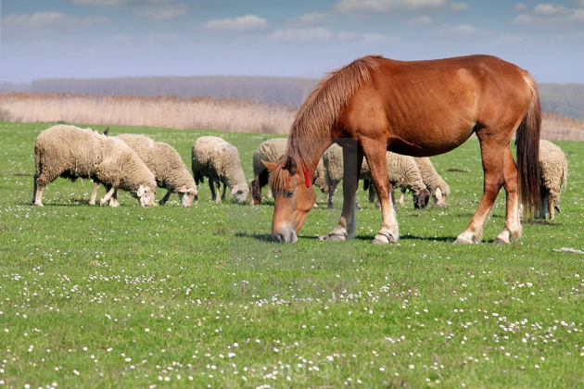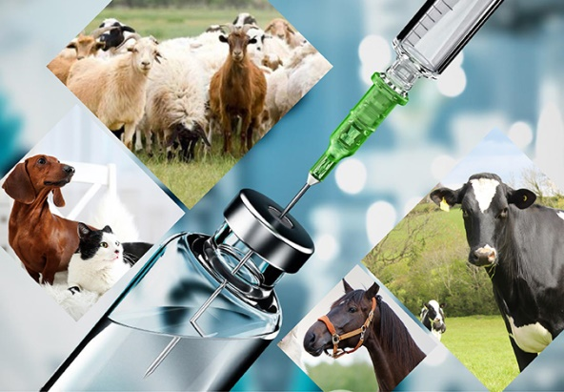
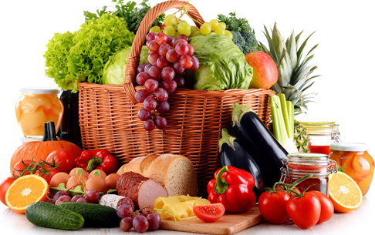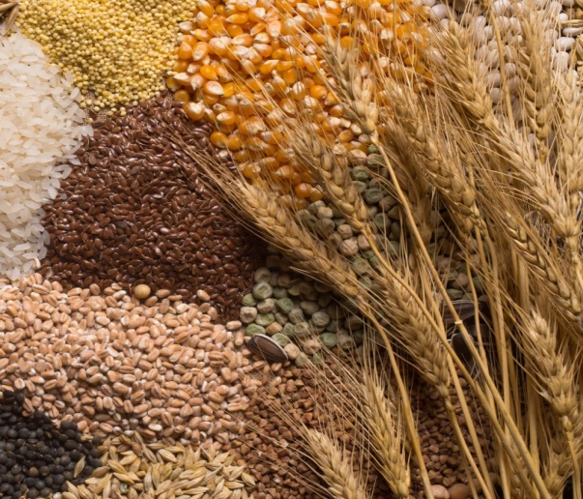

Махачкала 2023

УВАЖАЕМЫЙ (АЯ)_________________________________________!
Оргкомитет всероссийской научно-практической конференции «Актуальные вопросы научно-технологического развития агропромышленного комплекса» приглашает Вас принять участие в работе Всероссийской научно-практической конференции «Актуальные вопросы научно-технологического развития агропромышленного комплекса». Каждый докладчик конференции получает соответствующий сертификат участника конференции с докладом.
Форма участия – очная, заочная, очная с применением дистанционных технологий. Место проведения - г.Махачкала, ул. Дахадаева 88, Прикаспийский Зональный НИВИ – филиал ФГБНУ «Федеральный аграрный научный центр Республики Дагестан», в 10⁰⁰ часов по московскому времени.
Информация о проведении конференции размещена на сайте ФГБНУ «ФАНЦ» РД https://fancrd.ru/

ПРОГРАММА РАБОТЫ КОНФЕРЕНЦИИ
9³⁰ – 10⁰⁰ – регистрация участников конференции;
9⁴⁵ – 10⁰⁰ – подключение участников к Zoom;
10⁰⁰ – 10¹⁵ – открытие конференции;
10¹⁵ – 13⁰⁰– доклады и выступления участников конференции (регламент 7-10 мин.).
13⁰⁰– торжественная часть – вручение сертификатов.

ОРГАНИЗАЦИОННЫЙ КОМИТЕТ:
Ниматулаев Н.М. - исполняющий обязанности директора ФГБНУ «ФАНЦ РД», председатель, к.с.-х. н.;
Казиев М‑Р.А.- исполняющий обязанности заместителя директора по научной работе ФГБНУ «ФАНЦ РД», заведующий отделом агроландшафтного земледелия ФГБНУ «ФАНЦ РД», д. с.-х. н.;
Алиев А.Ю. – директор Прикаспийского зонального научно-исследовательского ветеринарного института - филиал ФГБНУ «ФАНЦ РД», д.в.н.;
Рамазанов А. – ученый секретарь ФГБНУ «ФАНЦ РД», заместитель председателя, к.с.-х.н.;
Хожоков А.А.– заведующий отделом животноводства ФГБНУ «ФАНЦ РД», к. с.-х. н.;
Гусейнова Б.М. – заведующая отделом плодоовощеводства и виноградарства ФГБНУ «ФАНЦ РД», д.с.-х.н., доцент;
Ханбабаев Т.Г. – заведующий отделом региональной экономики АПК ФГБНУ «ФАНЦ РД», к.э.н.;
Магомедмирзоева Р.Г. – заведующая научно-организационного отдела ФГБНУ «ФАНЦ РД», к.с.-х.н.;
Алиева Е.М. – председатель СМУС, научный сотрудник ФГБНУ «ФАНЦ РД».

Редакционная коллегия
Алиев М-Б.Ш. – научный сотрудник ФГБНУ «ФАНЦ РД»;
Батырова А.М. – научный сотрудник ФГБНУ «ФАНЦ РД» (секретарь);
Гусейнова З.М. - научный сотрудник ФГБНУ «ФАНЦ РД».

НАПРАВЛЕНИЯ РАБОТЫ КОНФЕРЕНЦИИ
- Актуальные вопросы агрономии, технологии производства и переработки сельскохозяйственной продукции.
- Современные аспекты зоотехнической науки, состояния и проблемы научного обеспечения практического животноводства.
- Ветеринарная медицина. Современные проблемы и перспективы развития.
- Тенденции развития инженерно-технического обеспечения АПК.
- Организационно-экономические аспекты освоения инновационных технологий в отраслях АПК.
- Экономические аспекты развития современного АПК;
- Проблемы экологии и охрана водных биологических объектов.

По итогам конференции будет издан сборник статей с размещением в научной электронной библиотеке eLIBRARY и регистрацией в наукометрической базе РИНЦ (Российский индекс научного цитирования), а также на сайте ФГБНУ «ФАНЦ РД» https://fancrd.ru/
Участникам для своевременной подготовки сборника необходимо присылать материалы на электронную почту по адресу smus.fantsrd@mail.ru , согласно требованиям к оформлению, в срок до 10 мая 2023 года.
Сборнику присваивается цифровой индикатор DOI и Международный стандартный книжный номера ISBN.
Публикация статей осуществляется бесплатно.
ПОРЯДОК УЧАСТИЯ В КОНФЕРЕНЦИИ
Для участия в работе конференции необходимо представить доклад и презентацию (при наличии) до 24 апреля 2023 года.
В адрес оргкомитета необходимо выслать:
- заявку на участие в конференции (по установленной форме);
- материалы (тексты докладов/статей по определённой тематике объемом до 5 страниц) присылать по электронной почте по указанному адресу.
Авторы несут ответственность за достоверность и содержание представляемого материала.
Оргкомитет оставляет за собой право отбора присылаемых статей
При отправке материалов обязательно убедитесь в их получении. Материалы для опубликования принимаются по электронной почте smus.fantsrd@mail.ru

ЗАЯВКА НА УЧАСТИЕ
во Всероссийской научно-практической конференции
«Актуальные вопросы развития отраслей сельского хозяйства в условиях цифровизации»
Фамилия
Имя
Отчество
Ученая степень
Ученое звание
Должность
Место работы (учебы)
Структурное подразделение
Адрес места работы:
Телефон
E-mail
Тема доклада
Выбранное направление конференции
Форма участия (очная, заочная, видеосвязь Zoom)
Согласие на публикацию ФГБНУ «ФАНЦ РД» текста статьи и персональных данных в электронном и печатном виде
Подпись

ТРЕБОВАНИЯ К ОФОРМЛЕНИЮ СТАТЕЙ
УДК размещается в левом верхнем углу: полужирный шрифт, размер - 14 пт.
2. Название статьи (ПРОПИСНЫМИ БУКВАМИ), полужирный шрифт, 14 кегль, межстрочный интервал - 1,0.
3. Ф.И.О. автора (авторов), полужирный шрифт, 14 кегль.
4. Название организации, город, 14 кегль, межстрочный интервал - 1.0.
5. Аннотация статьи должна отражать основные положения работы и содержать до 500 знаков (шрифт – Times New Roman, размер - 14 пт, интервал - 1,0).
6. После аннотации располагаются ключевые слова (шрифт – Times New Roman, размер - 14 пт.) – 5-10 слов.
7. Название статьи, ФИО авторов, организацию, город, аннотацию и ключевые слова продублировать на английском языке.
7. Основной текст статьи – шрифт Times New Roman, размер – 14 пт., межстрочный интервал – 1,0 пт.; поля: верхнее, нижнее, правое и левое – 20 мм.
8. В конце статьи после пробела размещается список литературы (по алфавиту), оформленный в соответствии с ГОСТ 7.0.5-2008, 14 кегль, межстрочный интервал - 1,0.
9. Ссылки на литературу приводятся в тексте в квадратных скобках [2,5].
10. Оформление графиков и таблиц согласно стандарту (ГОСТ 2.105.-95 и ГОСТ 1.5-93).

ОБРАЗЕЦ ОФОРМЛЕНИЯ СТАТЬИ
УДК….

РАЗВИТИЕ ПЛЕМЕННОГО ЖИВОТНОВОДСТВА В СЕВЕРО-КАВКАЗСКОМ ФЕДЕРАЛЬНОМ ОКРУГЕ
М.М. Алиев, аспирант
М.М. Магомедов, канд. с.-х. наук, научный сотрудник отдела животноводства
ФГБНУ «ФАНЦ РД» , г. Махачкала, Россия

Аннотация (до 500 знаков):
Ключевые слова (5-10 слов):

DEVELOPMENT OF BREEDING ANIMAL HUSBANDRY IN THE NORTH CAUCASUS FEDERAL DISTRICT
M.M. Aliyev, graduate student
M.M. Magomedov, Ph.D. s.-x. Sci., Researcher, Department of Animal Husbandry
FGBNU «FANC RD», Makhachkala, Russia

Abstract (up to 500 characters):
Keywords (5-10 words):

Текст статьи. Текст статьи. Текст статьи. Текст статьи. Текст статьи. Текст статьи. Текст статьи. Текст статьи. Текст статьи. Текст статьи.

Список литературы
1. Магомедов М.М. Изучение молочной продуктивности коров / М.М. Магомедов С.А. Гусейнов // Научная жизнь. – Том 14. – Выпуск 9, 2019. – С. 13 – 15.
КОНТАКТНАЯ ИНФОРМАЦИЯ:
367014, Республика Дагестан, г. Махачкала, ул. Дахадаева 88, Прикаспийский Зональный НИВИ - филиал ФГБНУ «ФАНЦ РД».
Алиева Етар Магомедовна - тел.8960-414-0662; E-mail: smus.fantsrd@mail.ru

